Как слушать и слышать друг друга.
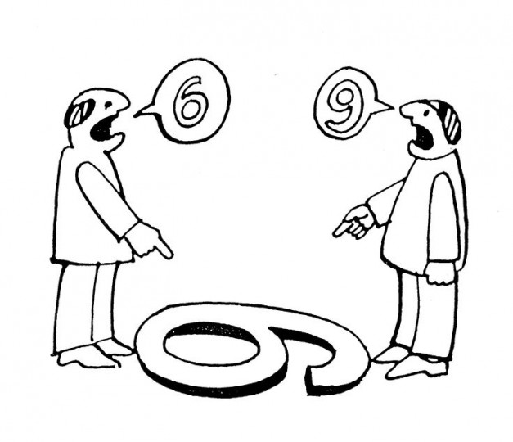
Неполноценный приём и передача информации – очень распространённая причина конфликтов. Нередко, казалось бы, на пустом месте из-за этого происходит взрыв, после которого информация тем более искажается просто потому, что у нас не было времени на уточнения, прояснение, оттого, что наше общение проходило на бегу.

Если мы хотим получить от нашего партнёра информацию или передать сообщение ему, то это должно быть со-общение, т.к. без нашего взаимодействия, без обратной связи друг от друга мы можем погрязнуть в искренних заблуждениях.
Для качественного обеспечения обратной связи в острой ситуации особенно важно соблюдение следующих условий:
- Обратная связь должна быть своевременной. Она не должна быть отставлена во времени от того события, по поводу которого даётся. Если ваш партнёр сильно накалён, дайте ему возможность прийти в себя, ограничьтесь более нейтральным активным эмпатийным слушанием («Да», «Понимаю», «Продолжайте, пожалуйста»…).
- Говорите в уважительном, позитивном тоне, на равных, без сарказма или жалобы.
- Чтобы лучше понять, что больше всего волнует партнёра используйте перефразирование его мыслей и чувств, делайте корректные уточнения («Если я вас правильно понял…», «Другими словами…»), выводите логические следствия из сказанного («Если исходить из того, что вы сказали…», «Вы так полагаете, видимо, потому, что…»), делайте резюме («Вашими основными трудностями, как я понял, являются…», «Итак, вы бы хотели обсудить следующие вопросы…»).
- Подчёркивайте позитивное, не забывайте дать понять партнёру, что вы замечаете его конструктивные усилия и признательны за них.
- Давая положительную обратную связь, не переходите на огульную похвалу – не оценивайте человека или его усилия обобщённо, а говорите о вполне конкретных аспектах.
- Старайтесь, чтобы ваша отрицательная обратная связь не звучала как критика, говорите в предположительной манере, о своём впечатлении от конкретных действий или предложений партнёра, которые вас не устраивают, и предложите более приемлемый для вас вариант, не навязывая его.
- Не уходите в описание истории проблемы и не поминайте прошлых разногласий, сосредоточьте своё высказывание на актуально происходящем.
- Помните о нормальности как вашего несовершенства, так и наличия недостатков у вашего партнёра. Не направляйте своё недовольство на те аспекты, которые человек принципиально не может изменить.

Если обратную связь дают вам:
- Внимательно выслушайте и постарайтесь понять её.
- Не начинайте спорить или оправдываться.
- Если вы не согласны, постарайтесь получить разъяснения и уточнения.
- Помните и принимайте как нормальное, что и вы и ваш партнёр можете ошибаться. Даже ошибочная обратная связь может быть полезна.
- Не принимайте критику, с которой вы согласны, как окончательный приговор. Вы имеете право на ошибку, как и все люди. Отнеситесь к критике или жалобе как к источнику информации.
- Если обратная связь враждебна и несправедлива, вспомните, что она прежде всего – автопортрет вашего партнёра, а уже потом – отражение каких-либо ваших особенностей. В первую очередь он критикует себя, а вы просто попались под руку. Постарайтесь расшифровать его высказывание, понять боль, которая стоит за резкостью, − и вам полегчает.
- Не поддавайтесь, если это манипуляция.

По материалам Е.Н.Ивановой «Иду на конфликт».

